Роальд Васильев  О Валдгейм!  Деревянный домик, первый домик в глухом лесу.  Над Валгеймом заря, и в тумане поля.  Только в рёлках поют соловьи.  Здесь на этой земле жизнь течёт, как Бира.  Молодые шумят тополя.  Над селом журавли полетели на юг, облака  задевая крылом.  Будет помнить земля теплоту ваших рук,  Хоть и осень стоит за окном. | 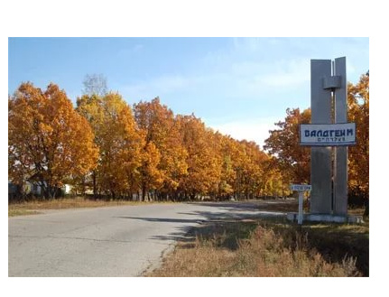
В 12 километрах от станции Тихонькой началось строительство «Домика в лесу», что на еврейском языке означает – Валдгейм.
Те 30 минут, за которые автобус преодолевает расстояние между Биробиджаном и Валдгеймом проходят незаметно. Валдгейм - наша с вами малая родина.Здесь мы учимся, работаем, живем. В селе 12 улиц, более двух тысяч жителей. С нами рядом проживают люди более 15 национальностей.
В Валдгейме есть всё, что нужно для жизни: школа, магазины, жилищный участок, почта, аптека, районная больница, музыкальная школа, детский сад, Дом культуры, библиотека.

Ковалевская Дарья  Любимое село!  Родимый сердца уголок,  Хочу поздравить с юбилеем!  И крикнуть громко, как пастух в рожок:  - Люблю тебя, прекрасное селение!  Здесь родилась, живу  И в школу уж в 6-й хожу.  Хоть всю страну пешком я обойду,  Но лучшего села нигде я не найду. | Паранин Валерий  Я люблю село родное,  Я люблю свой дивный край,  Дом на холмике высоком,  На окне цветёт герань.  Я люблю леса и речку,  И тропинку вдоль полей,  И пьянящий запах сена,  И жужжание шмелей.  Я люблю весны цветенье  И осенний листопад.  Я люблю зимы творенье,  Летний зной и снегопад.  Нет роднее в мире края  Где бы был так счастлив я.  Никогда я не забуду  Сердцу милые места.
Роальд Васильев  За холмами белыми, за рекою стылою  Вижу дом родительский, деревеньку милую.  Там у леса синего две зари встречаются,  Яблоками красными снегири качаются.  Горки разлинованы быстрыми салазками,  На печи припрятаны сундуки со сказками.  Пахнет утро мудрое корочкой подовою,  Там на счастье улочка выгнулась подковою.  Где на голос памяти сердце откликается,  Мама тихой вербою над ручьём склоняется.  Там на воле-волюшке, где все тропы пройдены,  Бьётся родниковое сердце моей Родины! | 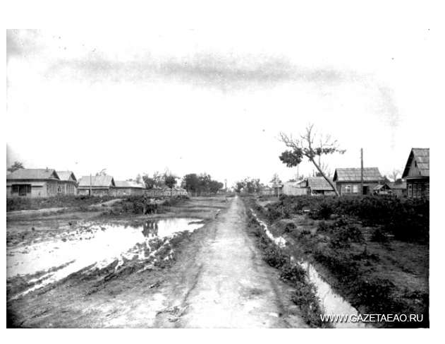

В | А | Л | Д | Г | Е | Й | М | Ч | Р
Е | Т | Д | С | О | Г | Ш | Х | Э | О
Ц | Г | Т | Е | Е | В | Х | Щ | И | Д
Ф | С | А | Л | Ж | З | У | Р | П | И
Б | И | Р | О | Б | И | Д | Ж | А | Н
В | Т | Ь | Б | Д | К | О | Ю | П | А
Ю | Б | И | Л | Е | Й | М | Б | У | Я

«Песня о Валдгейме»  За селом осенним широкое раздолье,  Сколько глаз хватает вдаль поля, поля…  То неспешным словом, то щемящей болью  В сердце отзовется Родина моя.  Любовь моя - Валдгейм:  Жемчужина полей!  Прекрасней нет людей,  Чем на земле моей.  Остывает солнце медленно, лучисто;  Проплывают хлопья белых паутин,  В поле – тихо, тихо, в сердце чисто, чисто  На ресницах влажных искры без причин… | «Песня о Валдгейме»  За селом осенним широкое раздолье,  Сколько глаз хватает вдаль поля, поля…  То неспешным словом, то щемящей болью  В сердце отзовется Родина моя.  Любовь моя - Валдгейм:  Жемчужина полей!  Прекрасней нет людей,  Чем на земле моей.  Остывает солнце медленно, лучисто;  Проплывают хлопья белых паутин,  В поле – тихо, тихо, в сердце чисто, чисто  На ресницах влажных искры без причин…
«Песня о Валдгейме»  За селом осенним широкое раздолье,  Сколько глаз хватает вдаль поля, поля…  То неспешным словом, то щемящей болью  В сердце отзовется Родина моя.  Любовь моя - Валдгейм:  Жемчужина полей!  Прекрасней нет людей,  Чем на земле моей.  Остывает солнце медленно, лучисто;  Проплывают хлопья белых паутин,  В поле – тихо, тихо, в сердце чисто, чисто  На ресницах влажных искры без причин… | «Песня о Валдгейме»  За селом осенним широкое раздолье,  Сколько глаз хватает вдаль поля, поля…  То неспешным словом, то щемящей болью  В сердце отзовется Родина моя.  Любовь моя - Валдгейм:  Жемчужина полей!  Прекрасней нет людей,  Чем на земле моей.  Остывает солнце медленно, лучисто;  Проплывают хлопья белых паутин,  В поле – тихо, тихо, в сердце чисто, чисто  На ресницах влажных искры без причин…

План урока внеклассного чтения «Тихо шепчут тополя на Центральной улице…»

- Песня о Родине. Ключевое слово (родина). АНАГРАММА
- Фидворд. Найдите спрятанные слова.
- О чем пойдет речь?
3. Работа с картами РФ и ЕАО
- Как выглядит наша область на карте РФ?
- Небольшой кусочек земли – наша малая родина.
В этом году Биробиджанский район отмечает юбилей. Много книг написано о нашем крае. Много песен спето о Биробиджане.
- Почему район так назван? (Административный центр – город Биробиджан)
4. Тема урока.
- Сегодня мы будем читать стихи о родном селе. И постараемся ответить на вопрос:
ПОЧЕМУ НЕ ТОЛЬКО ПРОФЕССИОНАЛЬНЫЕ ПОЭТЫ, НО И ПРОСТЫЕ ЛЮДИ ПИШУТ СТИХИ О РОДНОМ КРАЕ?
5. Знакомство с творчеством РОАЛЬДА ВАСИЛЬЕВА (поэта-песенника)
- О Валдгейм! (чтение, словарная работа РЁЛКИ, о чем рассказал нам поэт, какие средства он использовал для передачи своих чувств)
- РИТОРИЧЕСКОЕ ВОСКЛИЦАНИЕ (новый термин)
6. Информация о Валдгейме (прочитайте в распечатках, что нового для себя узнали, что можете сами рассказать)
7. Наше село воспевали не только поэты, но и простые люди: ученики, рабочие, учителя
- НАИЗУСТЬ (Катя Банщикова читает стихотворение Тани Муллиновой)
- О чем писала Татьяна в этом стихотворении?
- Какие слова здесь повторяются, как думаете, почему?
- АНАФОРА (новый термин)
- Найдите АНАФОРУ в предложенных стихотворениях. С какой целью автор использует это средство?
- Какие художественные краски еще используются в этом стихотворении?
- Для чего поэты используют такие разные средства художественной выразительности?
ИГРА «Найди пару» (соединить название тропа и его определение)
8. Стихотворение преподавателей музыкальной школы
9. ИГРА «МОЗАИКА» (собери картинку)
10. «ЮНЫЕ ПОЭТЫ» Соберите стихотворение о нашем селе.
11. РЕФЛЕКСИЯ
- Какое открытие сделали сегодня на уроке?
12. ВОПРОС УРОКА

